КОНСПЕКТ ЛЕКЦИЙ

по дисциплине | Проектирование человеко-машинного интерфейса
 | (наименование дисциплины)

Тема лекционных занятий: 4-5. Пользователь и система. Пользовательские требования

Литература:
- Вигерс, Карл И. Разработка требований к программному обеспечению. Практические приемы сбора требований и управления ими при разработке программного продукта / Карл И. Вигерс - М.: ИТД “Русская Редакция”, 2004
- Д. Ю. Иванов, Ф.А. Новиков Унифицированный язык моделирования UML/ Д. Ю. Иванов, Ф.А. Новиков - Санкт-Петербург.: Издательство Политехнического университета, 2010
- Как писать User Story [Электронный ресурс]: Medium - URL: https://medium.com/
Краткое содержание лекций по теме:

- Действующие лица
- Классификация и описание пользователей
- Описание вариантов использования
Действующие лица
Согласно RUP, на этапе начала проекта (вид деятельности - Требования) рекомендуется выявить реестр действующих лиц (actors) и вариантов использования (use cases).
Действующее лицо, actor – это некто или нечто, обладающее активностью по отношению к программной системе. В общей случае, в качестве действующего лица может выступать как пользователь, так и программная система, аппаратное устройство. В ряде случаев – компонент самой системы.
Вариант использования, use case, пользовательское требование - основные утверждения пользователей о преследуемых ими целях или задачах бизнеса (коммерческих задачах). Это отдельная, независимая деятельность, которую действующее лицо может совершить для получения определенного значимого результата.
Каждый вариант использования:
- предполагает выделение среди всего функционала системы подмножества, полезного конкретному конечному пользователю;
- должен не только быть полезен, а ещё и позволять получать пользователю конкретные законченные результаты. Так, одной из функций текстового редактора, очевидно, является создание пустого файла. Но вряд ли пользователь будет использовать редактор с целью изготовления пустых файлов. Следовательно, создание пустого файла – функция, но не вариант использования системы. Вариантом использования может быть, например, подготовка в текстовом редакторе служебной записки.
Классификация и описание пользователей
Для удобства выявления вариантов использования, рекомендуется описать, классифицировать пользователей [1, см. Глава 6] (см. Рисунок 1).

Примеры признаков разделения пользователей:
- по частоте использования продукта;
- по опыту в предметной области и опыту работы с компьютерными системами;
- по требуемой им функциональности;
- по задачам, которые им приходится выполнять (например, использование организационно-штатной структуры предприятия);
- по правам доступа к системе (например, обычный пользователь, гость или администратор).
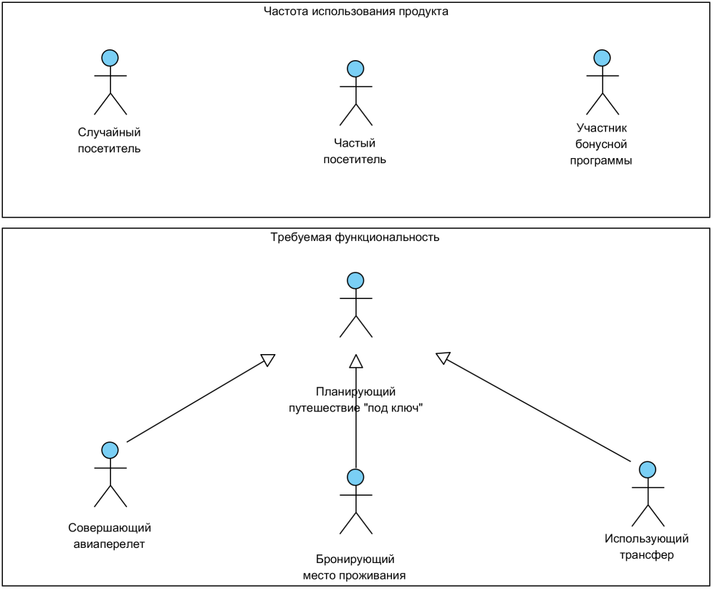
Рисунок 1 – классы пользователей
Для каждого класса пользователя и отдельных представителей класса требуется:
- определить важность (целевая группа, важная, менее важная и т.д.). Когда вы принимаете решения о приоритетах или пытаетесь найти компромисс требований, выдвигаемых различными классами пользователей, мнение привилегированных классов имеет первостепенное значение;
- дать характеристику:
  - в свободной форме;
  - в формате User Story (пользователь-действие-ценность): Как, <роль/персонаж пользователя>, я <что-то хочу получить>, <с такой-то целью> . [3]
- связать c действующими лицами системы - к одному действующему лицу может быть отнесено несколько классов пользователей. В ходе описания найденные действующие лица и классы пользователей могут обобщаться, пересматриваться и объединяться «от расширения — к сжатию» («Expand Then Contract") (Gottesdiener, 2002).
Способы описания пользователей:
- в табличном виде (Таблица 1);
- с применением диаграммы вариантов использования (Use Case Diagram) [2] (см. Рисунок 2).
Формат представления должен позволять заказчику, конечному пользователю и разработчику совместно обсуждать функциональность системы.
Таблица 1
Пользователь | Описание | Целевая аудитория | Отношение к действующему лицу (actor)
Участник бонусной программы | Как участник бонусной программы, я хочу, чтобы мои полетные активности и использование услуг учитывались, чтобы в дальнейшем иметь возможность приобрести услугу (авиаперелет, выбор мест, питания на борту) бесплатно или со скидкой.  Как участник бонусной программы, я хочу быть информированным раньше всех о специальных акциях-предложениях (и чтобы они отвечали моих потребностям), чтобы сэкономить деньги. | True | Зарегистрированный пользователь
Бронирующий место проживания | … | False | Зарегистрированный пользователь, Незарегистрированный пользователь
Использующий трансфер | Не имеет собственного транспортного средства, либо нет желания\возможности оставить ТС на парковке аэропорта. Желание добраться от аэропорта до места назначения быстро и в условиях комфорта. Возможна ограниченность во времени по прилету, поэтому есть необходимость заказа трансфера заранее. | False | Зарегистрированный пользователь, Незарегистрированный пользователь
Планирующий путешествие "под ключ" | Хочет запланировать поездку "в один клик" за минимальное количество времени - забронировать и авиаперелеты, и гостиницу, и трансфер. | False | Зарегистрированный пользователь, Незарегистрированный пользователь
Совершающий авиаперелет | … | True | Зарегистрированный пользователь, Незарегистрированный пользователь
Случайный посетитель | Как случайный посетитель сервиса продажи авиабилетов, я хочу найти и оплатить авиабилет быстро и легко, чтобы не тратить время на поиски другого сервиса. | True | Незарегистрированный пользователь
Частый посетитель | … | True | Незарегистрированный пользователь

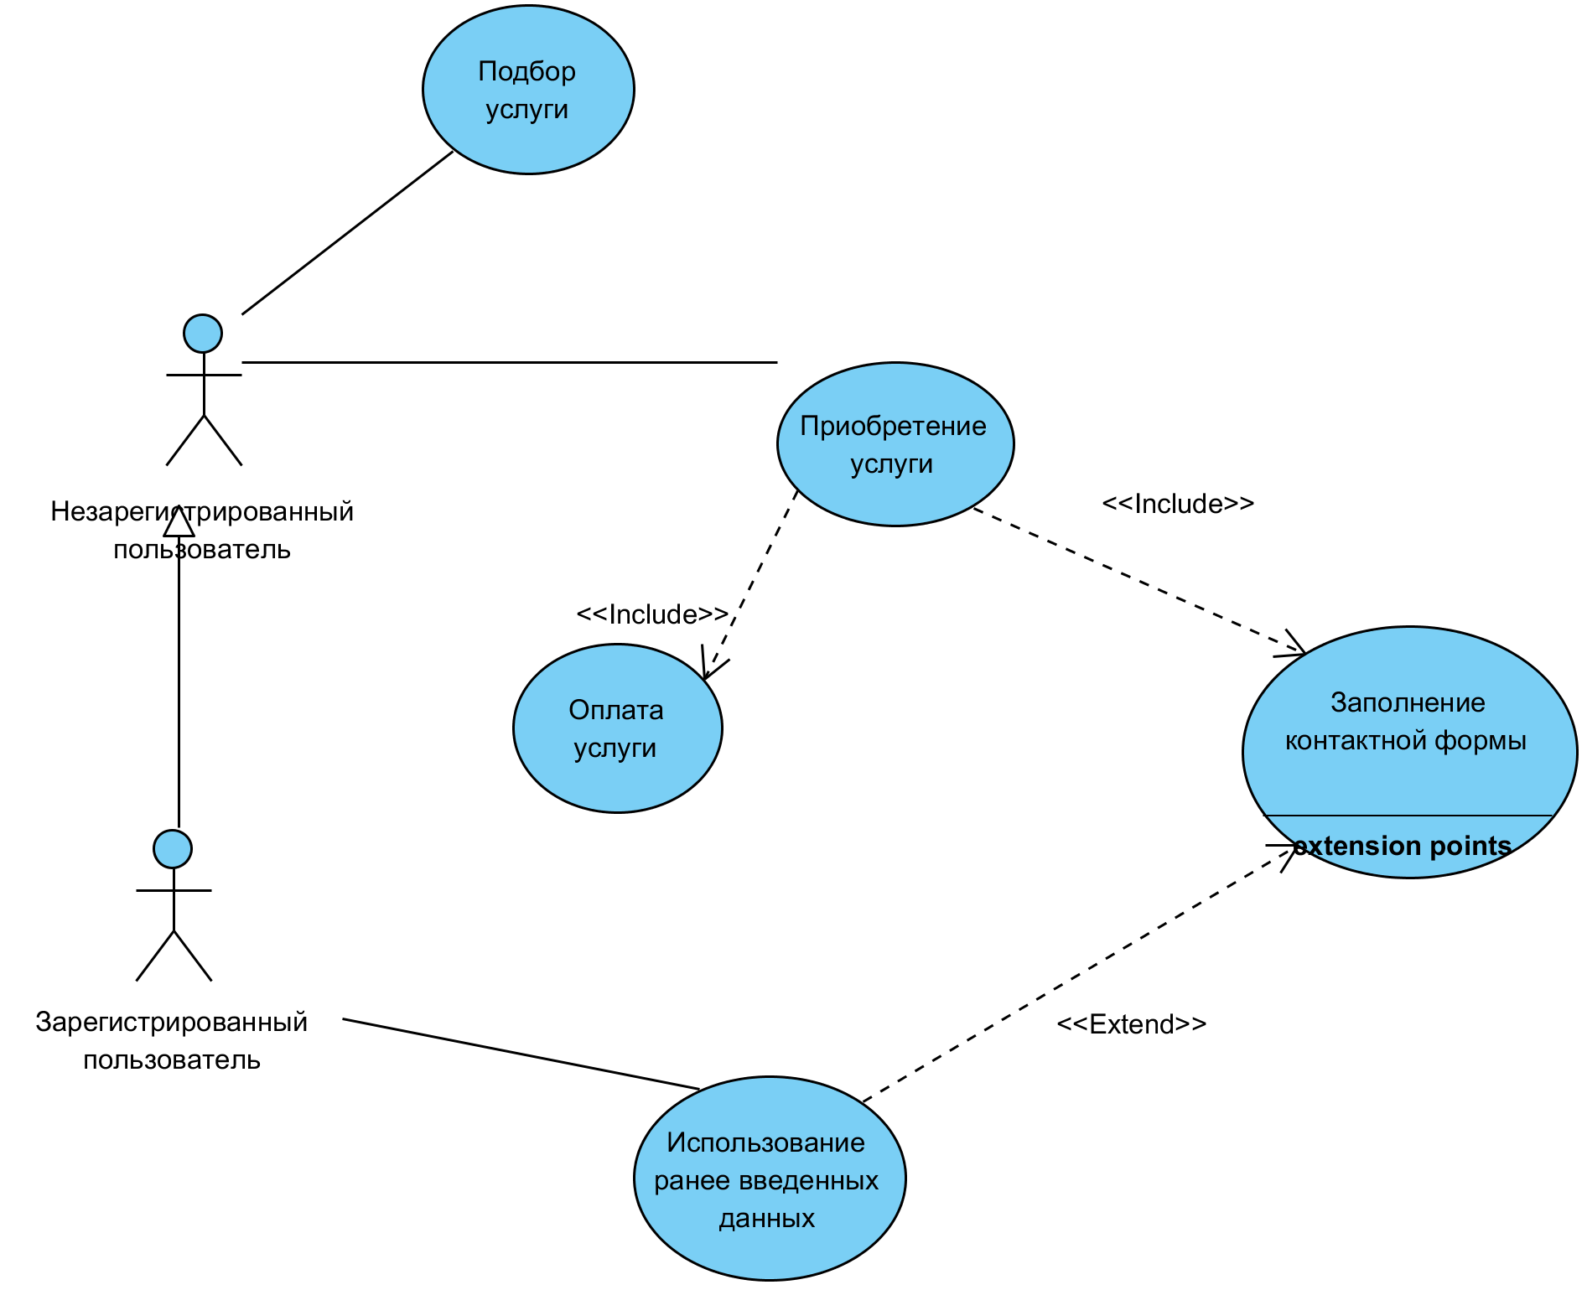
Рисунок 2 - диаграмма вариантов использования

Описание вариантов использования
Способы описания вариантов использования (пользовательских требований):
- в табличном виде по шаблону (Таблица 2);
- с применением диаграмм описания деятельности (Activity diagram) [2].

Описание пользовательского требования не должно включать детали реализации, при этом позволяет выявить дополнительные требования к системе (нефункциональные требования, требования к внешним интерфейсам и т.д.).
Пользовательские требования должны быть учитывать бизнес-требования, предложенные в «Видении».
Описание пользовательских требований может быть использовано не только при согласовании с заказчиками и пользователями, но и другими участниками проектной команды:
- архитектором и разработчиками для согласования и уточнения нефункциональных требований;
- дизайнером для начальной разработки макетов интерфейса;
- тестировщиком для предварительного составления test-cases.

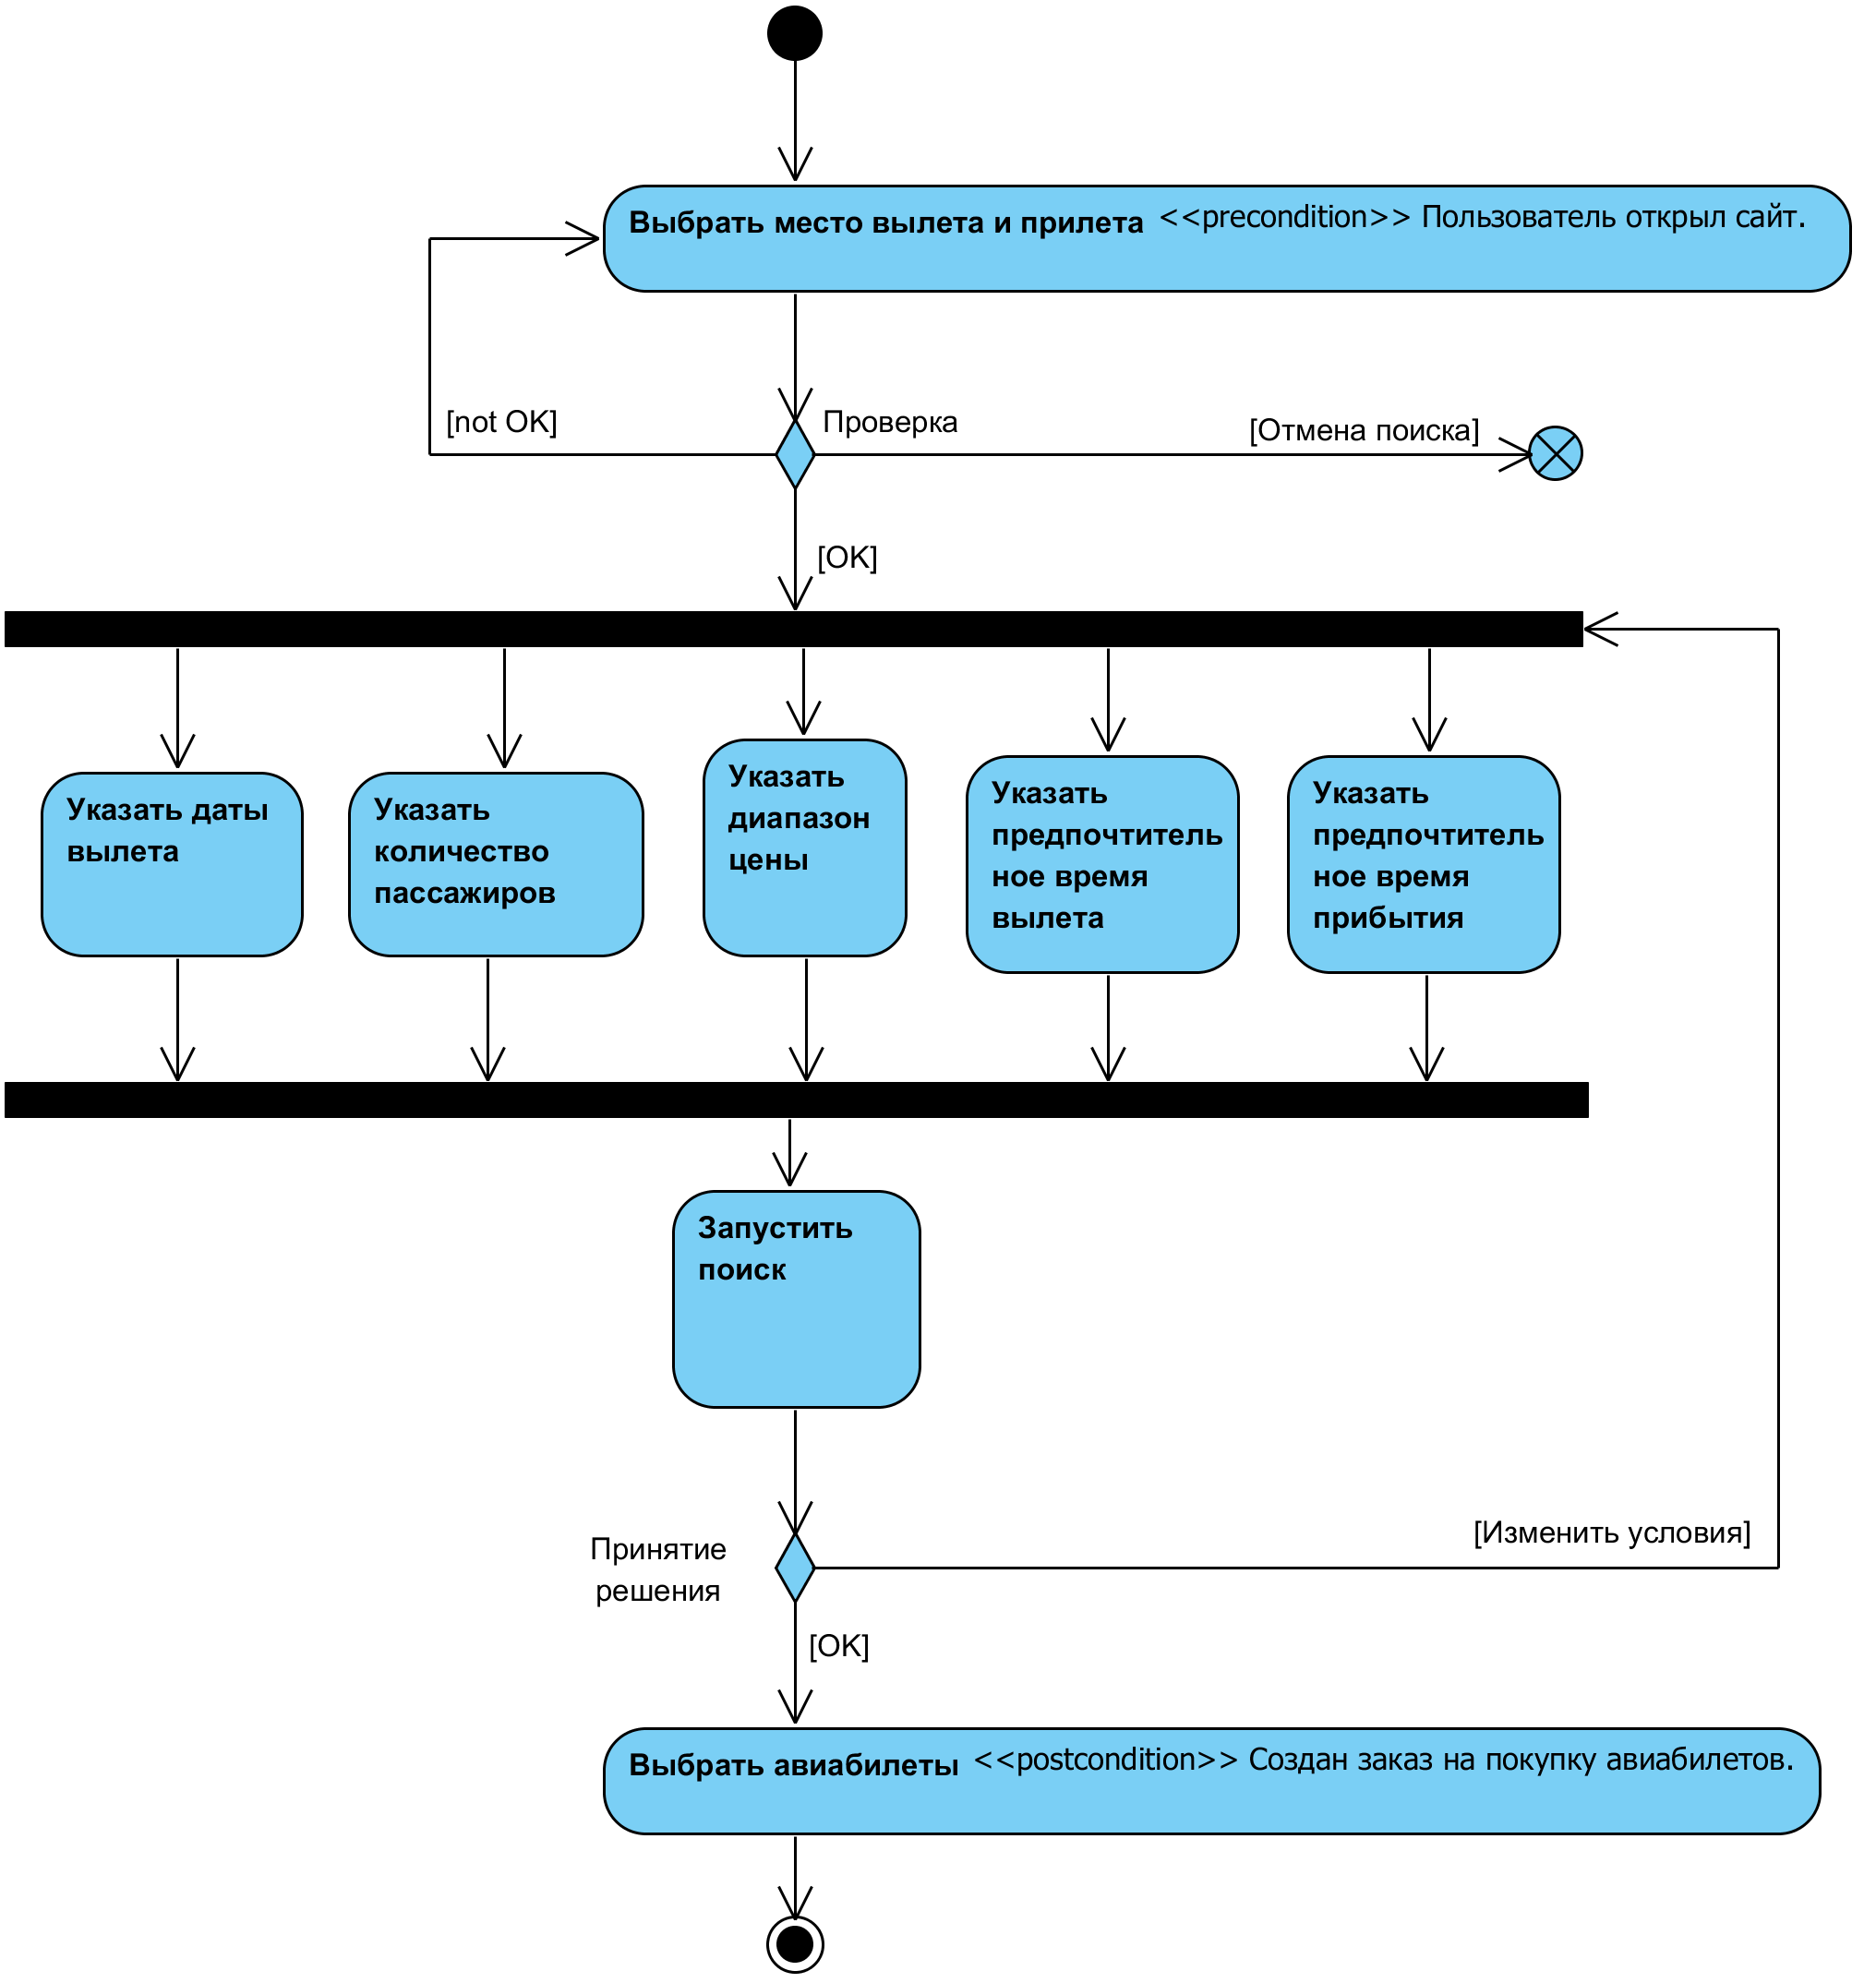
Рисунок 3 - диаграмма деятельности

Таблица 2 - пример описания варианта использования
Параметр | Описание | Пример
Уникальный идентификатор | Для идентификации среди множества вариантов использования | UC-001
Название | Кратко описывает задачи пользователя в формате «глагол + объект» | Подбор услуги
Краткое описание | Краткое текстовое описание на естественном языке | Пользователь входит на сайт с персонального компьютера, планшета или смартфона. Пользователь выбирает услугу, определяет параметры поиска и выполняет просмотр результатов (возможно, изменяет корректирует параметры поиска). В итоге пользователь осуществляет выбор.
Автор |  | Иванов А.А.
Дата создания |  | 20 сентября 2019г.
Дата последнего обновления |  | 26 сентября 2019г.
Приоритет | Определяется на этапе классификации и описании пользователей. | Высокий
Действующие лица | Определяется на этапе классификации и описании пользователей. | Зарегистрированный пользователь  Незарегистрированный пользователь
Связанные ВИ | Ссылки на ВИ, «к» или «из» которых осуществляется переход, или существует какая-либо другая связь и упоминается в текущем описании сценария. | UC-002 Приобретение услуги
Частота использования | Определяется на этапе классификации и описании пользователей. | Приблизительно 100 пользователей, в среднем по 1-2 обращений в день.
Предварительные условия | Список предварительных условий, которые должны быть удовлетворены до начала варианта использования. | Пользователь открыл сайт.
Выходные условия | Выходные условия, описывающие состояние системы после успешного завершения варианта использования. | Создан заказ на покупку авиабилетов, переход к UC-002 Приобретение услуги.
Нормальный поток (базовое направление, основной сценарий) | Пронумерованный список действий, иллюстрирующий последовательность этапов взаимодействия лица и системы от предварительных условий до выходных условий. | - Пользователь выбирает место вылета и место прилета;  - Система проверяет и сохраняет выбор;  - Пользователь вводит следующие данные:  - даты вылета  - количество пассажиров  - диапазон цены  - предпочтительное время вылета  - предпочтительное время прибытия  - Система проверяет и сохраняет выбор;  - Пользователь инициирует поиск авиабилетов;  - Система выполняет следующие действия:  - поиск в соответствии с условиями  - отображение пользователю подходящих вариантов  - Пользователь выбирает авиабилеты;  - Завершение варианта использования.
Альтернативные направления | Другие допустимые сценарии из варианта использования. Они также могут привести к успешному выполнению задания и удовлетворяют выходным условиям варианта использования. Однако они представляют вариации решения задачи или диалоговой последовательности, необходимой для выполнения задачи. В определенной точке принятия решений в диалоговой последовательности нормальное направление может перейти в альтернативное, а затем вернуться обратно в нормальное. | А.1 Пользователь хочет изменить условия поиска (ответвление после пункта 7 основного потока).  1. Пользователь изменяет данные пункта 3 основного потока и подтверждает действие;  2. Возврат к пункту 4.
Исключения | Условия, препятствующие успешному завершению задания. | И.1 Между выбранными пользователем местами отсутствует авиа-сообщение (в пункте 2 основного потока).  1. Система извещает Пользователя, что для выбранных мест вылета и прилета невозможно найти авиабилеты;  2а. Пользователь отменяет поиск.  26. Система завершает вариант использования.  За. Пользователь делает запрос на другие города.  36. Возврат к шагу 2 основного потока.
Ссылки на бизнес-правила | Бизнес-правило - это положение, определяющее или ограничивающее какие-либо стороны бизнеса; его назначение — защитить структуру бизнеса, контролировать или влиять на его операции [1, см. Глава 9].  Бизнес-правило состоит из:  - идентификатор;  - тип бизнес-правила;  - формулировка;  - вероятность изменения бизнес-правила (динамическое, статическое);  - источник.  Типы бизнес-правил:  - факты. Неизменно истинные утверждения о бизнесе.  - ограничения. Определяют, какие операции может выполнять система и ее пользователи.  - активаторы операций. Правило, при определенных условиях приводящее к выполнению каких-либо действий.  - вычисления. Правила, определенные математическими формулами и алгоритмами.  - выводы. Правило, устанавливающее новые реалии на основе достоверности определенных условий. Вывод создает новый факт на основе других фактов или вычислений. Выводы зачастую записывают в формате «если — то», применяемом также при записи бизнес-правил, активирующих операции; тем не менее, раздел «то» вывода заключает в себе факт или предположение, а не действие. | Rule-001 (факт, статическое) - Предопределен список аэропортов городов и их коды <ссылка на перечень>.  Rule-002 (ограничение, статическое) - Покупка авиабилетов возможна только лицами старше 18 лет.  Rule-003 (активатор, статическое) - Если длительность полета более 6 часов, к заказу добавляется трехразовое питание.  Rule-004 (вычисления, динамическое) - Если поиск авиабилетов выполняются участником бонусной программы, цена авиабилетов отображается не только в валюте, но и в милях. Соотношение мили и валюты определяется по формуле:<…>.  Rule-005 (вывод, динамическое) - Если пользователь не обновляет страницу подобранных авиабилетов в течение 15 минут, результаты поиска считаются неактуальными.
Специальные требования | Прочие требования, выявленные при описании варианта использования. | - Для выбора мест вылета и прилета система должна отображать данные: город, название аэропорта, код аэропорта.
Допущение | Положение, которое считается верным в отсутствие доказательств или точных знаний (например, при отсутствии возможности уточнить у заказчика или конечного пользователя. Либо если подтверждение допущение возможно только в ходе реального эксперимента). | - Отображение в результатах поиска билетов по всех классам бронирования.
Точки расширения | Определение направлений, по которым будет необходима доработка вариантов использования в следующей итерации. | - Отображение по запросу пользователя справки по нормам багажа, классам бронирования.
Замечания и вопросы | Комментарии участников проектной команды.

Разработал:
Яцык А.А.
______________________

«____» _____________ 20__ г.

